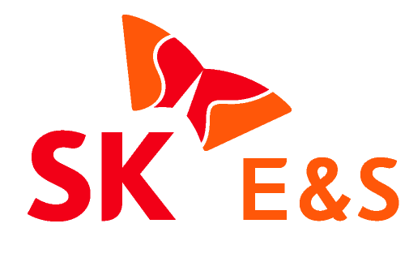
2022. 12. 23. [보도자료]
SK E&S, 인천 액화수소 사업 PF 조달 성공
- 액화수소 사업 자회사 IGE, 약 3,600억원 규모 PF 금융약정 체결
- 2023년 하반기 연산 최대 3만톤 규모 인천 액화수소 플랜트 상업가동 계획

SK E&S의 액화수소 사업 자회사 IGE(아이지이)가 국책금융기관으로부터 약 3,600억원 규모의 사업 자금 조달에 성공했다.
SK E&S는 최근 IGE가 인천 액화수소 플랜트 사업에 대한 프로젝트 파이낸싱(PF) 금융약정을 체결했다고 23일 밝혔다.
IGE는 2021년 3월 액화수소 생산·판매 등의 사업 추진을 위해 설립된 SK E&S의 자회사로, 인천 지역에 연산 3만톤 규모의 액화수소 플랜트 구축을 추진 중이다.
이번 PF에는 국책금융기관인 한국산업은행(KDB), 한국수출입은행(KEXIM), IBK기업은행이 대주단으로 참여했다. 대주단은 공동 협력을 통해 수소 산업 지원을 위한 금융주선을 성공적으로 완료했다.
이 밖에도 한국산업은행은 녹색금융상품을 활용해 산업 초기 단계로 모험·인내 자본이 필요한 사업에 대출을 제공하는 등 탄소중립을 위한 기후금융을 확대하고 있다.
한편 이번 PF 약정 체결을 계기로 SK E&S의 수소산업 생태계 조성 계획이 더욱 힘을 받을 것으로 기대된다. SK E&S는 연간 최대 3만톤 규모의 액화수소를 생산할 수 있는 규모의 인천 액화수소 플랜트를 구축해 2023년 하반기부터 액화수소 충전소를 통해 경쟁력 있는 액화수소를 전국에 공급할 계획이다.
SK E&S 관계자는 "이번 약정 체결로 투자비를 안정적으로 조달할 수 있게 됐다”며 “액화수소를 차질 없이 생산·공급해 국내 수소 생태계 구축에 기여하겠다"고 말했다.

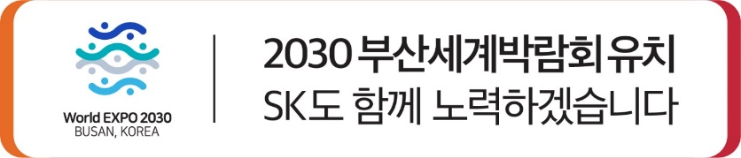
※ 보도자료 외 SK E&S의 다양한 소식들은 'SK E&S 미디어룸'(https://media.skens.com)과 ‘SK E&S 유튜브 채널’(https://www.youtube.com/SKENSTV)에서도 확인하실 수 있습니다.

